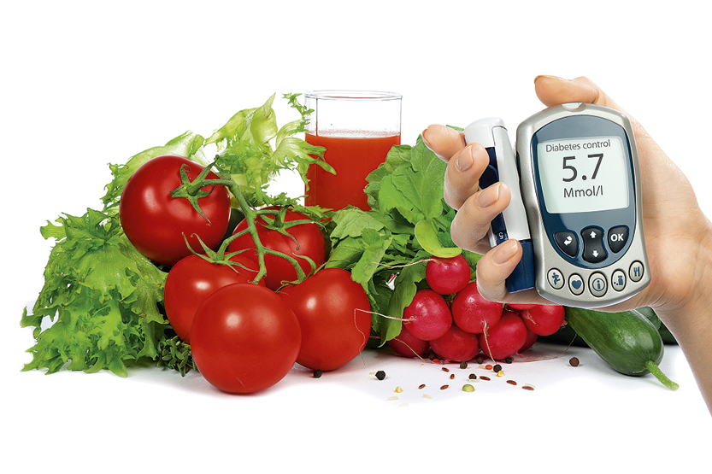
Коварный диабет
Сахарный диабет или «сахарная болезнь» неустанно сопровождает человечество на всем протяжении его развития. Первые упоминания об этой патологии были обнаружены около 1500 лет до нашей эры.
Вот и сегодня, если не мы сами, то у каждого из нас есть родственник или знакомый, страдающий сахарным диабетом. В подавляющем большинстве случаев речь идет о диабете второго типа, на 50% рост которого обусловлен проблемой ожирения.
В настоящее время сахарный диабет - проблема мирового значения. И распространенность этого заболевания с каждым годом приобретает все более угрожающие масштабы. Число диабетиков стремительно увеличивается и основная причина тому – изменение образа жизни: гиподинамия, нерациональное питание, курение и злоупотребление алкоголем. В 2022 году 530 миллионов человек во всем мире имели сахарный диабет. Предполагается, что при сохранении текущего темпа развития заболевания число заболевших к 2050 году составит уже полтора миллиарда человек.
Сахарный диабет – хроническое эндокринное заболевание с повышенным уровнем глюкозы в крови из-за дефицита инсулина или снижения чувствительности к нему клеток.
Глюкоза – основной источник энергии в организме. Глюкозу организм получает из пищи, содержащей углеводы или при необходимости из собственной печени, где глюкоза запасена в виде гликогена. Из кровеносного русла глюкоза должна поступить внутрь клетки, чтобы обеспечить ткань энергией. Для этого необходим инсулин, который вырабатывает поджелудочная железа в ответ на поступление глюкозы в кровь. Инсулин по принципу «ключа» открывает клетки, глюкоза поступает внутрь и уровень ее в крови снижается.

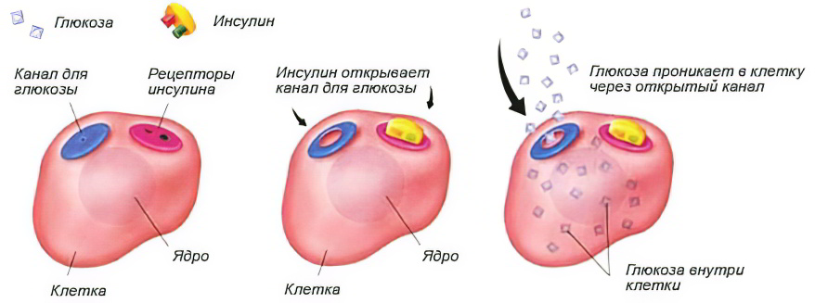

При нарушении какого-либо этапа процесса происходит сбой и развивается сахарный диабет. Глюкоза, не поступив в клетки, продолжает циркулировать в кровеносном русле, реализуя свое повреждающее действие.
Постоянно высокий уровень сахара в крови вызывает нарушение зрения вплоть до полной слепоты. Кровь становится густой, что чревато развитием инсульта, инфаркта, поражением почек с развитием почечной недостаточности. Нарушение функции периферических нервов на фоне высокого уровня сахара в крови приводит к развитию нейропатии с болями в ногах и потерей кожной чувствительности. Нарушение периферического кровообращения приводит к появлению язв, развитию гангрены с потерей нижних конечностей. Сопротивляемость организма резко снижается, и к диабету присоединяются различные инфекции. Развиваются выраженные изменения печени в виде жировой дистрофии и цирроза.
Выделяют 2 типа сахарного диабета. При диабете 1 типа инсулин перестает вырабатываться, возникает он чаще у детей, подростков и молодых людей. При диабете 2 типа инсулин вырабатывается, но клетки его не чувствуют. Диабет 2 типа более распространен в популяции, им страдают люди старше 30-40 лет, встречается в 90% всех случаев диабета.
Сахарный диабет – коварное заболевание, опасное своими осложнениями. Именно осложнения диабета ведут к инвалидизации, снижению качества и продолжительности жизни.
Коварство болезни заключается в том, что на ранних стадиях болезнь может развиваться незаметно, диабет никак себя не проявляет и человек даже не подозревает о том, что болен. Чем позднее обнаруживается болезнь и начинается лечение, тем выше вероятность развития тяжелых осложнений.
Как же не пропустить диабет и заметить его первые проявления? Наиболее ранними признаками диабета являются учащенное мочеиспускание, жажда и значительное снижение веса на фоне повышенного аппетита, кожный зуд, быстрая утомляемость и повышенная слабость. Такие симптомы должны сразу насторожить и стать поводом для обращения к врачу с целью проведения обследования и лечения. Иногда симптомы отсутствуют, и болезнь можно выявить только при исследовании крови на сахар. Уровень глюкозы в крови можно измерить дома самостоятельно с помощью глюкометра. Нормальный уровень сахара в крови: 3,3 - 6,0 ммоль/л натощак в утренние часы или до 7,8 ммоль/л через 2 часа после еды.
Диабет можно предотвратить или отсрочить, если есть здоровую пищу, быть физически активным, поддерживать нормальную массу тела, отказаться от вредных привычек, регулярно проходить медицинское обследование и контролировать уровень глюкозы в крови.

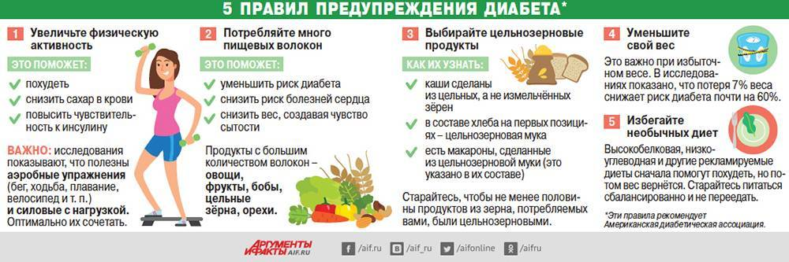

Материал подготовлен на основе информации открытых источников

ОГБУЗ «Центр общественного здоровья
и медицинской профилактики города Старого Оскола»
Отдел организации медицинской профилактики
Врач методист
Крушинова Инна Михайловна

